Тема: *«****Полосатый хозяин тайги****».*

Задачи: Формировать умение передавать форму, пластику тигра линией. Развивать воображение и восприятие окружающего мира, познавательных способностей детей.

Закреплять навыки работы с краской и кистью. Воспитывать любовь к животным.

**Ход занятия:**

Отгадайте, кого сегодня мы будем **рисовать**?

Этот зверь похож на кошку,

Но имеет грозный вид.

Если встретишь на тропинке,

Непременно зарычит.

Весь пушистый, **полосатый**,

Но суров, не любит игр.

Он зубастый и усатый.

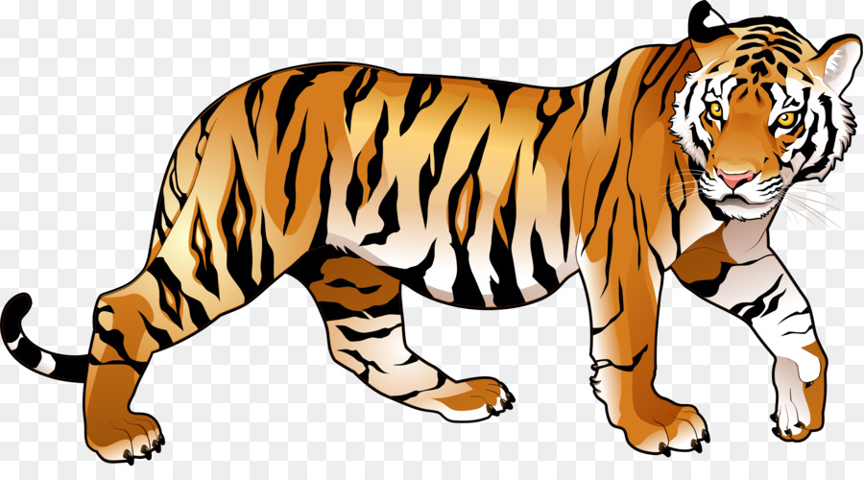Этот кот зовётся. *(* ТИГР)

Рассмотрите картинку-это тигр. Как вы думаете, где живут тигры?В джунглях.

- Правильно. Тигры живут в Индии, Китае и других странах. В России они тоже есть-это Амурские *(Уссурийские)* тигры. Эти животные живут в **тайге** *(густом и большом лесу)*.

Тигр — очень большая дикая кошка, сильная, быстрая, неустрашимая. Это крупное животное ударом лапы может свалить с ног лошадь. Тигр –хищник, длина его тела – два- три метра.

Цвет меха тигра — красновато-желтый с красивыми черными **полосами по всему телу**. Встречаются в природе и тигры белого или чёрного цвета. Тигр движется плавно, быстро, он умеет ходить бесшумно и аккуратно. У него тонкий слух, отличное зрение, высокая прыгучесть, он хороший скалолаз и пловец. Тигр мурлычет, как кошка, когда он сыт и спокоен, но может рычать, когда недоволен.

Днем он прячется в тени, а ночью выходит на охоту. Опасный зверь – тигр!

Это животное занесено в Красную книгу. Что это значит?( Животных осталось мало и их надо охранять.)

-Что есть у тигра?

У него есть голова, туловище, лапы и хвост.

- Какой формы голова тигра?

Круглой.

- Что есть на голове?

Глаза, уши, нос, рот и усы.

- Какой формы туловище?

Овальное.

- Какой у тигра хвост?

Длинный.

Приступим к рисованию

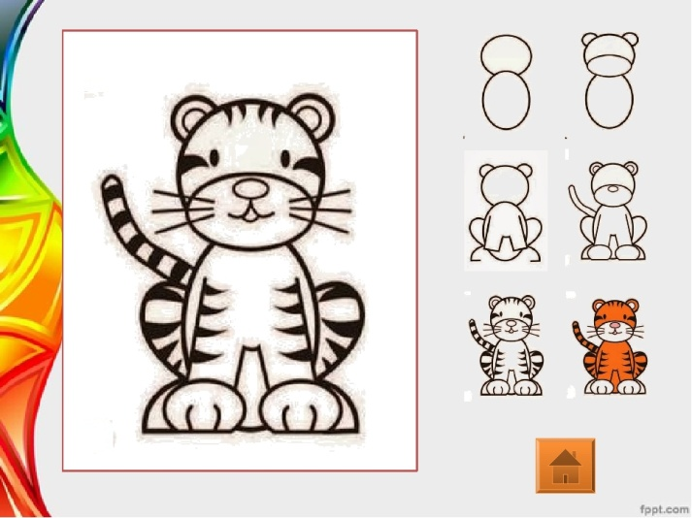Сначала нарисуем в верхней части листа круг- Он будет головой тигра, затем рисуем овал В круге рисуем мордочку в виде маленького овала.

**Прорисовываем голову**. Намечаем морду, добавляем глаза, уши.

Теперь рисуем лапы. Они мощные, широкие.

Соединяем плавной линией два круга, заканчиваем рисунок изображением хвоста.

Рисуем сверху вниз **полоски**. Остаётся только разукрасить тигра.

**Физминутка.**

Подвижная игра *«Веселый тигренок»*

Ходит тигр стороной

В теплой шубе меховой.

Дети идут по кругу.

Как у тигра усы

Удивительной красы,

Глаза смелые, зубки белые.

Ребенок- *«тигр»* садится на корточки, *«засыпает»*.

Тише, дети, тигр спит,

Даже хвостик не дрожит.

Тихо к тигру подойдем

(Дети подходят на цыпочках к тигру,

Осторожно позовем.

*«тигр»* просыпается, поднимается, потягивается.

Тигр глазки открывает

И детишек догоняет!

*«Тигр»* догоняет детей.

5. Рефлексия.

Воспитатель. С каким интересным животным вы сегодня познакомились?

Предлагаю детям рассмотреть свои рисунки.

Как вы думаете, какой тигр самый большой (смелый, пушистый, веселый, грустный и т. д? Давайте сделаем альбом из наших рисунков, пойдем в другие группы и расскажем детям о тиграх, о том, что этих животных надо охранять, чтобы они не исчезли с нашей планеты.